# МИНИСТЕРСТВО НАУКИ И ВЫСШЕГО ОБРАЗОВАНИЯ РОССИЙСКОЙ ФЕДЕРАЦИИ

# федеральное государственное автономное образовательное учреждение высшего образования

# «САНКТ-ПЕТЕРБУРГСКИЙ ГОСУДАРСТВЕННЫЙ УНИВЕРСИТЕТ

# АЭРОКОСМИЧЕСКОГО ПРИБОРОСТРОЕНИЯ»

КАФЕДРА №13

ОТЧЕТ ЗАЩИЩЕН С ОЦЕНКОЙ_____________________

ПРЕПОДАВАТЕЛЬ

|  |  |  |  |  |
| --- | --- | --- | --- | --- |
| Профессор, д-р техн.наук, доцент |  |  |  | А.А.Макаров |
| должность, уч. степень, звание |  | подпись, дата |  | инициалы, фамилия |

ОТЧЕТ О ПРАКТИЧЕСКОЙ РАБОТЕ №1

АНАЛИЗ ЛОГИЧЕСКОЙ МОДЕЛИ ОБЪЕКТА ДИАГНОСТИРОВАНИЯ

по курсу: ТЕХНИЧЕСКАЯ ДИАГНОСТИКА

|  |  |  |  |  |  |  |
| --- | --- | --- | --- | --- | --- | --- |
| СТУДЕНТКА ГР. № | | 1934 |  |  |  | Мазаева Е.М. |
|  | номер группы | |  | подпись, дата |  | инициалы, фамилия |

Санкт-Петербург

2022

**1.Цель работы:** Анализ логической модели объекта диагностирования. Построение графа и матриц состояний. Расчёт неопределённости в знаниях при различных условиях объекта диагностирования.

**2.Основные теоретические данные**

Одна из основных задач технической диагностики - исследование и классификация свойств реальных объектов и их отказов в целях выбора и построения математических моделей объектов диагностирования, отражающих все возможные или интересующие исследователя технические состояния последних.

Только на основе правильно построенной модели объекта диагностирования решаются задачи технической диагностики (ТД): определение оптимальной процедуры и минимального теста для оценки технического состояния объекта диагностирования. Математической моделью объекта диагностирования называется формальное описание объекта диагностирования и его поведение во всех технических состояниях. Формальное описание объекта может быть представлено в аналитической, табличной, векторной, графической или другой форме и задано в явном или неявном виде. Явная модель объекта технического диагностирования включает в себя совокупность формальных описаний всех необходимых технических состояний объекта. Неявная модель объекта технического диагностирования содержит формальное описание одного технического состояния и правила получения всех других технических состояний на основе заданного. Чаще всего исправное состояние объекта является заданной моделью, по которой получают все остальные модели технического состояния объекта. Основное требование к моделям заключается в том, что они должны с требуемой точностью описывать свойства объекта диагностирования. Объект диагностирования рассматривается как преобразователь величин 𝑌, которые вводятся в объект, в другие величины 𝑍, которые являются реакциями объекта. Кроме того, объект характеризуется внутренними координатами 𝑋, связывающими входы и выходы отдельных его элементов. Соответствие между входными и выходными величинами устанавливают, вводя понятие оператора объекта диагностирования 𝐴(𝑋) как:

𝑍 = 𝐴(𝑋) ∙ Y

**3. Исходная функциональная модель ОД и ее граф**

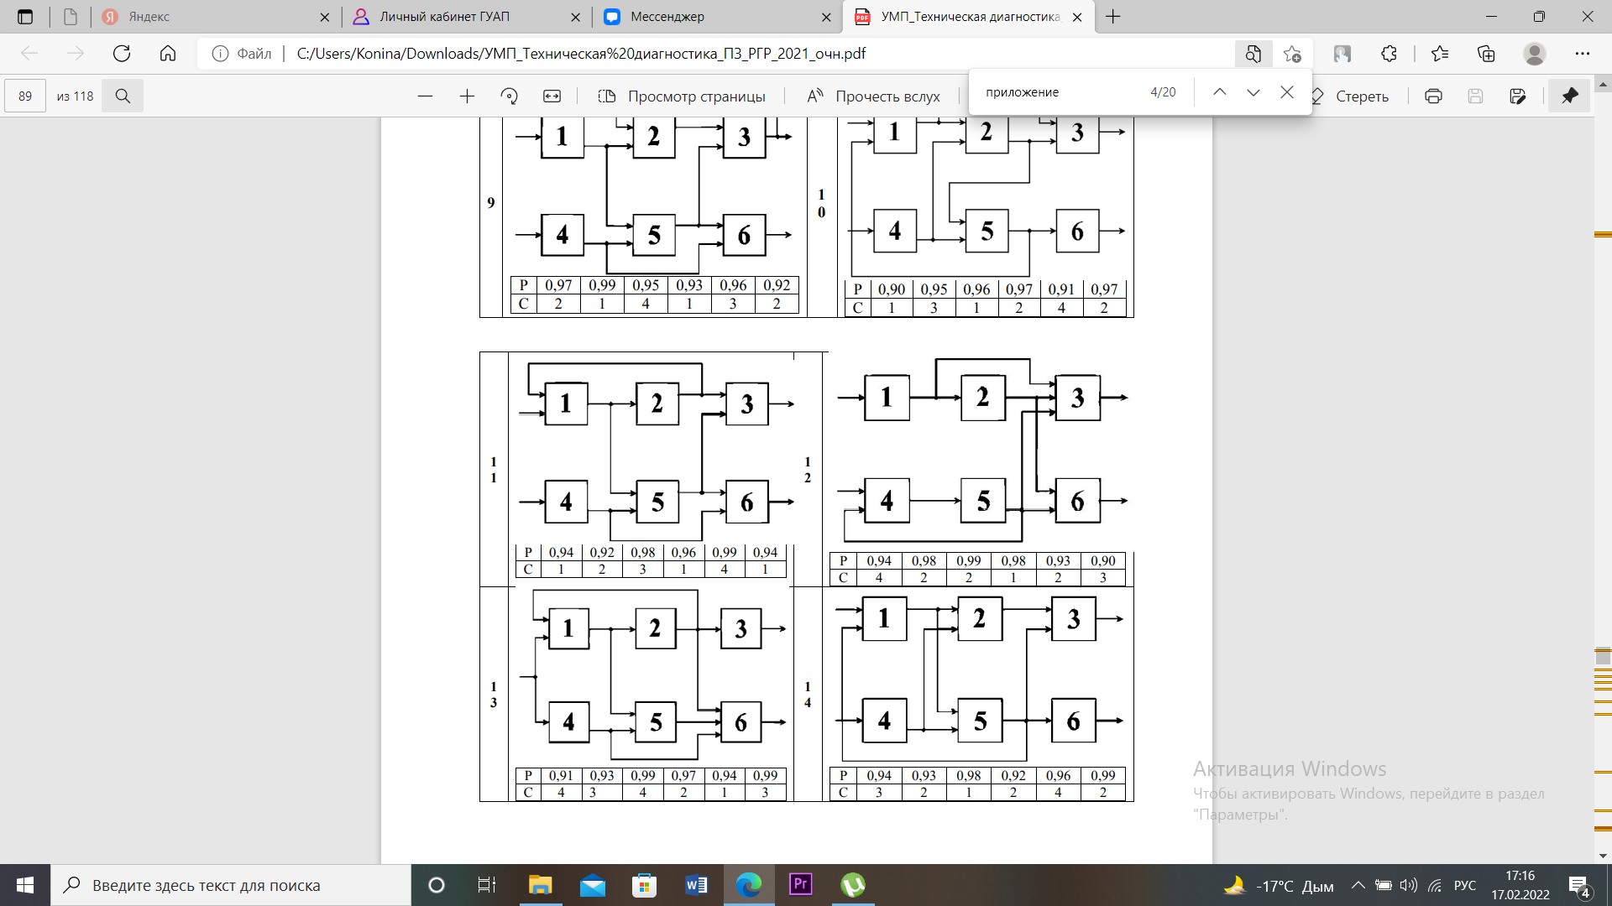

Рис.1 Исходная функциональная модель ОД

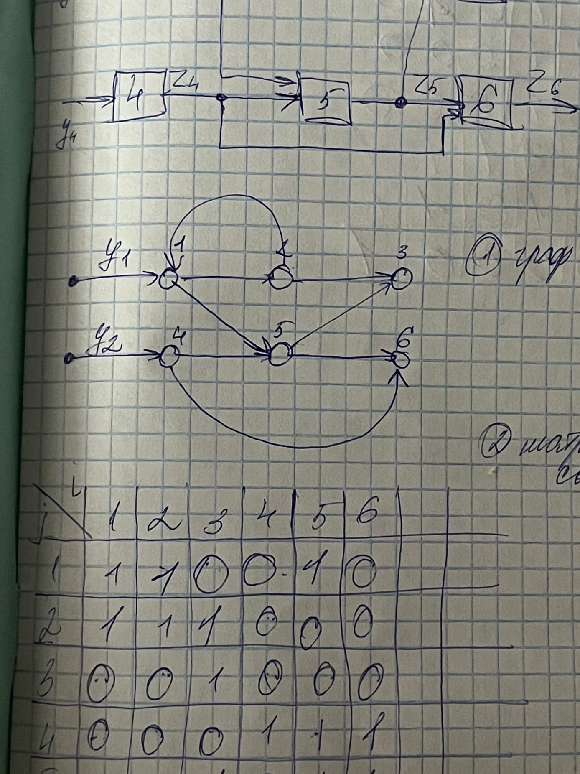

Рис.2 Граф для исходной функциональной модели ОД

**4. Матрицы непосредственных связей, отказов и кодов проверок, множества проверяемых и непроверяемых ПФЭ для каждой проверки**

3.1. Матрица непосредственных связей

|  |  |  |  |  |  |  |
| --- | --- | --- | --- | --- | --- | --- |
| i  j | 1 | 2 | 3 | 4 | 5 | 6 |
| 1 | 1 | 1 | 0 | 0 | 1 | 0 |
| 2 | 1 | 1 | 1 | 0 | 0 | 0 |
| 3 | 0 | 0 | 1 | 0 | 0 | 0 |
| 4 | 0 | 0 | 0 | 1 | 1 | 1 |
| 5 | 0 | 0 | 1 | 0 | 1 | 1 |
| 6 | 0 | 0 | 0 | 0 | 0 | 1 |

3.2 Матрица отказов

|  |  |  |  |  |  |  |
| --- | --- | --- | --- | --- | --- | --- |
| Состояние ОД | Состояние выходов | | | | | |
| z1 | z2 | z3 | z4 | z5 | z6 |
| Отказ ПФЭ1 | 1 | 1 | 1 | 0 | 1 | 0 |
| Отказ ПФЭ2 | 1 | 1 | 1 | 0 | 0 | 0 |
| Отказ ПФЭ3 | 0 | 0 | 1 | 0 | 0 | 0 |
| Отказ ПФЭ4 | 0 | 0 | 1 | 1 | 1 | 1 |
| Отказ ПФЭ5 | 0 | 0 | 1 | 0 | 1 | 1 |
| Отказ ПФЭ6 | 0 | 0 | 0 | 0 | 0 | 1 |

3.3 Матрица кодов проверок

|  |  |  |  |  |  |  |
| --- | --- | --- | --- | --- | --- | --- |
| Проверка | Код проверки | | | | | |
| П1 | 0 | 0 | 1 | 1 | 1 | 1 |
| П2 | 0 | 0 | 1 | 1 | 1 | 1 |
| П3 | 0 | 0 | 0 | 0 | 0 | 1 |
| П4 | 1 | 1 | 1 | 0 | 1 | 1 |
| П5 | 0 | 1 | 1 | 0 | 0 | 1 |
| П6 | 1 | 1 | 1 | 0 | 0 | 0 |

Множества проверяемых и непроверяемых ПФЭ для каждой проверки:

МП1 = {1,2}; MH1 = {3,4,5,6}

МП2 = {1,2}; MH2 = {3,4,5,6}

МП3 = {1,2,3,4,5}; MH3 = {6}

МП4 = {4}; MH4 = {1,2,3,5,6}

МП5 = {1,4,5}; MH5 = {2,3,6}

МП6 = {4,5,6}; MH6 = {1,2,3}

**5.** **Матрицы отказов и кодов проверок для ФМ без обратных связей**

4.1 Матрица отказов

|  |  |  |  |  |  |  |
| --- | --- | --- | --- | --- | --- | --- |
| Состояние ОД | Состояние выходов | | | | | |
| z1 | z2 | z3 | z4 | z5 | z6 |
| Отказ ПФЭ1 | 1 | 1 | 1 | 0 | 1 | 0 |
| Отказ ПФЭ2 | **0** | 1 | 1 | 0 | 0 | 0 |
| Отказ ПФЭ3 | 0 | 0 | 1 | 0 | 0 | 0 |
| Отказ ПФЭ4 | 0 | 0 | 1 | 1 | 1 | 1 |
| Отказ ПФЭ5 | 0 | 0 | 1 | 0 | 1 | 1 |
| Отказ ПФЭ6 | 0 | 0 | 0 | 0 | 0 | 1 |

4.2 Матрица кодов проверок

|  |  |  |  |  |  |  |
| --- | --- | --- | --- | --- | --- | --- |
| Проверка | Код проверки | | | | | |
| П1 | 0 | **1** | 1 | 1 | 1 | 1 |
| П2 | 0 | 0 | 1 | 1 | 1 | 1 |
| П3 | 0 | 0 | 0 | 0 | 0 | 1 |
| П4 | 1 | 1 | 1 | 0 | 1 | 1 |
| П5 | 0 | 1 | 1 | 0 | 0 | 1 |
| П6 | 1 | 1 | 1 | 0 | 0 | 0 |

**6. Рабочие формулы и примеры вычислений**

Вероятность безотказной работы системы:

Р(А)=Р(М)=РОД = ; (1)

Р(М)= 0,94*0,92*0,98*0,96*0,99*0,94 = 0,76

Вероятность отказа системы:

Q(M) = Р( $\overline{А)}$ = 1-P(M); (2)

Q(M) = 1-0,76=0,24

Вероятность отказа i-го элемента:

qi = 1-pi;

q1=0,06

q2=0,08

q3=0,02

q4=0,04

q5=0,01

q6=0,06

Неопределенность в знаниях о работоспособном (исправном) состоянии ОД

𝐻ис = 𝐻(𝑀) = −𝑃(𝑀) log2 𝑃(𝑀) − 𝑃($\overline{М}$) log2 𝑃($\overline{М}$); (3)

Нис = 0,76512 бит

Неопределенность в знаниях о месте отказа при отрицательном исходе контроля работоспособности:

𝐻МО = − ∑𝑖∈𝑀 qilog2𝑞𝑖; (4)

НМО = -(-0,0644-0,1129-0,1518-0,1858-2*(-0,2435)) = 1,0019 бит

Полная неопределенность в знаниях о состоянии ОД:

𝐻ОД = 𝐻ис + (1 − 𝑃ОД) ∙ 𝐻МО; (5)

НОД = 0,76512 + (1 – 0,76)*1,0019 = 1,005576 бит

**7. Выводы:** В данной работе мы провели анализ логической модели объекта диагностирования. Построили граф объекта диагностирования, согласно варианту, матрицу непосредственных связей, матрицу отказов и матрицу кодов проверок при наличии и отсутствии обратной связи, а также рассчитали неопределённость в знаниях о различных состояниях ОД.

**8.Контрольные вопросы:**

**1.** Формальное описание объекта и его поведения в исправном и неисправном состояниях, заданное в аналитической, табличной, векторной, графической или другой форме, называют *математической моделью объекта диагноза*. Математическая модель может быть задана в явном или неявном виде.

Формальное описание объекта может быть представлено в аналитической, табличной, векторной, графической или другой форме и задано в явном или неявном виде.

**2.** Явная модель объекта технического диагностирования включает в себя совокупность формальных описаний всех необходимых технических состояний объекта.

Неявная модель объекта технического диагностирования содержит формальное описание одного технического состояния и правила получения всех других технических состояний на основе заданного. Чаще всего исправное состояние объекта является заданной моделью, по которой получают все остальные модели технического состояния объекта.

3. Процесс проверки и поиска неисправности в общем случае состоит из от­дельных частей, каждая из которых связана с подачей на объект входного воз­действия (тестового или рабочего) и измерением выходной реакции объекта. Такие части называют элементарными проверками.

В ходе выполнения элементарной проверки ответы могут сниматься с ос­новных выходов ОД, т.е. с выходов, необходимых для применения ОД по назна­чению, и с дополнительных выходов, создаваемых специально для организа­ции диагностирования. Основные и дополнительные выходы называют кон­трольными точками (КТ) или контролируемыми выходами.

4. Наиболее простой явной математической моделью является совокупность зависимостей, представленная в таблице, где 𝑠0 соответствует исправному состоянию ОД, 𝑠𝑖 – i-му неисправному, строки - всевозможным состояниям ОД, столбцы - возможным проверкам ОД. Данная таблица называется таблицей состояний ОД. Анализ таблицы дает возможность сформулировать свойства множества проверок П = {𝜋𝑗} для решения задач технической диагностики. Первое свойство: множество проверок П обнаружит любое неисправное состояние 𝑠𝑖 ОД, если строка 𝑠0отличается от каждой из остальных строк. Второе свойство: множество проверок П различит все состояния 𝑠𝑖, 𝑖 ≠ 0, если все соответствующие строки попарно различимы. Таблица состояний позволяет оптимизировать (в частном случае минимизировать) множество П элементарных проверок как для контроля исправности (работоспособности), так и для поиска места дефекта.

5. Исходными данными для построения логической модели ОД являются: структурные, функциональные и принципиальные схемы ОД; системы алгебраических и дифференциальных уравнений; причинно-следственные связи между параметрами ОД и его выходными реакциями. Наиболее часто логическая модель радиоэлектронной аппаратуры (РЭА) строится с учетом конструктивной реализации ОД с точностью до принятого элемента замены при отказах. При этом каждый входной (выходной) сигнал блока Б, характеризуемый несколькими параметрами, представляют несколькими входами (выходами), число которых равно числу этих параметров. Например, если для блока Б внешний сигнал y характеризуется двумя параметрами, внутреннее состояние - тремя параметрами, а выходной сигнал z- двумя параметрами, то в логической модели блок Б будет иметь пять входов и два выхода. Затем каждый блок Б, имеющий к выходов, заменяют к блоками, каждый из которых имеет один выход и существенные для данного выхода входы. Такие блоки будут в дальнейшем называться первичными функциональными элементами (ПФЭ) логической модели (ЛМ).

6. При построении матрицы отказов можно использовать ЛМ или граф причинно-следственных связей. Для заполнения i-й строки МО фиксируют i-ю вершину графа (i-й ПФЭ ЛМ) и, двигаясь по направлению стрелок, отмечают в строке единицами все попадающиеся на пути вершины. Аналогично для построения МО можно использовать и матрицу непосредственных связей.

7. По матрице отказов R строят матрицу кодов проверок П. Она представляет собой транспонированную матрицу R с инвертированными элементами 𝑅𝑖𝑗. Строка 𝜋𝑖 матрицы П называется кодом соответствующей проверки, состоящей в допусковом контроле параметра 𝑧𝑗. В коде проверки 0 означает, что соответствующий ПФЭ данной проверкой проверяется, а 1 - что не проверяется.

8.Наличие в ФМ обратных связей приводит к идентичности соответствующих кодов состояний в МО и кодов проверок. Это означает, что различить эти состояния методами параметрического допускового контроля при допустимых входных тестовых (рабочих) воздействиях невозможно. Поэтому для целей поиска места отказа от обратных связей (ОС) необходимо избавиться.

9. 1) Если разрыв цепи ОС недопустим, то элементы, охваченные ОС, можно объединить в один элемент и находить место отказа с точностью до этого нового элемента, а внутри его отыскивать место отказа другим методом, например, методом количественных контрольных замеров.

2) Разрыв ОС допустим, и диагностирование ОД можно осуществлять в измененном виде без сигнала ОС.

3) Разрыв ОС допустим, но для диагностирования ОД необходимо присутствие сигнала ОС, который можно воспроизвести от специального внешнего генератора.

10. Для решения последующих задач построения алгоритмов диагностирования при анализе ОД необходимо оценить вероятности соответствующих его состояний. Так как в большинстве случаев поиск места отказа осуществляется после отрицательного исхода контроля исправности (работоспособности), то в рассмотрение вводят следующие события, соответствующие состояниям ОД:

- 𝐴- исправное состояние ОД;

- 𝐴̅- неисправное состояние ОД;

- 𝑎𝑖 |𝐴̅- отказ i-го элемента при условии неисправности ОД в целом (или, что тоже самое, отказ ОД по вине i-го элемента).

11. Результаты вероятностного анализа возможных состояний ОД позволяют количественно оценить в битах неопределенности (энтропии) состояний ОД как источника диагностической информации:

1) неопределенность в знаниях о работоспособном (исправном) состоянии ОД

2)неопределенность в знаниях о месте отказа при отрицательном исходе контроля работоспособности

3) полную неопределенность в знаниях о состоянии ОД

Эти неопределенности характеризуют потенциальные информационные возможности методов диагностики при допусковом принципе контроля параметров.

12. Затраты времени и труда при диагностировании оцениваются продолжительностью и трудоемкостью диагностирования.

Интервал времени, необходимый для проведения диагностирования (продолжительность диагностирования) зависит от конструкции и технического состоянием изделия, организации, технологии, материально-технического обеспечения, квалификации исполнителей работ, условий окружающей среды.

Затраты труда на диагностирование (трудоемкость диагностирования) характеризуются количеством рабочего времени (в часах), затрачиваемого исполнителями на диагностирование. Трудоемкость диагностирования определяется на основе технически обоснованных норм рабочего времени. Составляющей продолжительности (трудоемкости) диагностирования является оперативная продолжительность (трудоемкость) диагностирования. Оперативной составляющей характеризуются затраты времени (труда) на выполнение всех операций диагностирования изделия, определяемых его конструкцией и техническим состоянием, в заданных условиях диагностирования по организации, технологии, материально-техническому обеспечению, квалификации исполнителей, факторам окружающей среды.

Удельные затраты на диагностирование определяются как отношение математического ожидания затрат к заданной наработке.

13.  Для исследования ФМ и структур устройств автоматического диагностирования на основе ФМ с учетом логики ее построения можно использовать физическую модель на основе элементов «И», элементов, имитирующих отказы ПФЭ, и средств индикации отказов. Физическая модель может быть заменена эквивалентным аналогом системы компьютерного моделирования электронных схем.